**КОНТЕНТ-МЕНЕДЖМЕНТ – ОСНОВЫ И ПРЕДНАЗНАЧЕНИЕ**

Современная индустрия создания интернет ресурсов непрерывно развивается и совершенствуется. Компании, выполняющие разработку, поддержку и ведение страниц в интернете, обязательно имеют в своем штате специализированного сотрудника, который отвечает за управление информацией на сайте. Его должность обозначается как ˮконтент-менеджерˮ (в соответствии с рисунком 1).

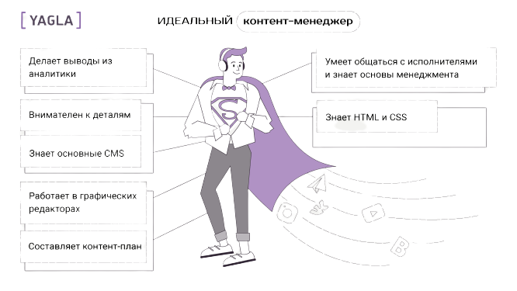

Рисунок 1 – Идеальный контент-менеджер

Сотрудник наполняет страницы информацией, обрабатывает данные, собирает графические и текстовые сведения. Профессия предполагает всестороннее развитие человека, в работе ему придется плотно сотрудничать с программистами, дизайнерами и другими работниками фирмы. Для плодотворной работы ему понадобиться понимание азов и принципов их работы.

В задачи любого менеджера входит налаживание контактов с заказчиками, поддержание связи и расширение клиентской базы. На западе контент-менеджеры работают не только с информационным содержанием сайтов, но и выступают корректорами. Регулярная правка текстов, редактирование и проверка входит в обязанности работника.

**ПРИНЦИПЫ КОНТЕНТ-МЕНЕДЖМЕНТА.**

Контент-менеджментом называют совокупность управленческих процессов на интернет ресурсе. В его задачи входит постоянный контроль и исполнение определенного набора задач, направленных на повышение посещаемости и ценности страницы в сети. Английский перевод слов content management – регулирование содержания. Специализация появилась относительно недавно, вместе с развитием интернет технологий, но сейчас является необходимой и востребованной среди всех интернет-компаний (в соответствии с рисунком 2).

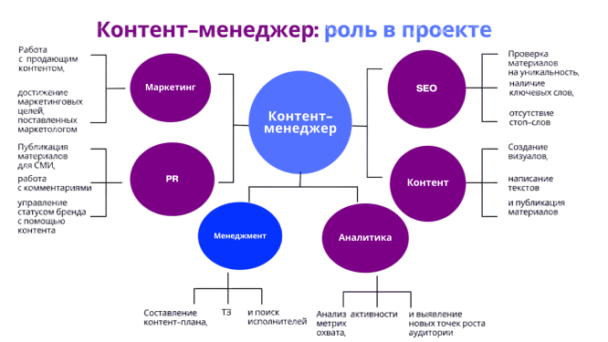

Рисунок 2 – Контент-менеджер: роль в проекте

Направление деятельности базируется на принципах и задачах:

* специалист формирует и выполняет перелинковку материала;
* размещает текстовые, графические данные на странице, наполняет ее фотографиями;
* выполняет рерайт новостных текстов по выбранной тематике;
* ищет, подбирает, создает новые материалы в соответствии с релевантными тематиками ресурса, стимулирует продвижение странице, опираясь на ключевые запросы;
* наполняет сайт уникальными информационными, новостными и другими текстами;
* регулярно обновляет и наблюдается за информацией, которая содержится на странице, координирует почту, выступает в качестве модератора на форуме.

## ДЛЯ ЧЕГО НЕОБХОДИМ КОНТЕНТ-МЕНЕДЖМЕНТ?

Многие компании подбирают профессиональных копирайтеров на должность контент-менеджеров. Их специальность предполагает обширные знания различных тематик, умение работать с информацией, обеспечивать посещаемость сайта и использовать ключевые запросы для поднятия его рейтинга. Контент-менеджмент необходим компании, чтобы:

* создавать структуру страницы, которая станет базовой основой;
* размещать, корректировать, форматировать контент, находящийся на сайте;
* обеспечивать перелинковку, наполняя каждую из внутренних страниц ссылочной массой;
* создавать контент на базе уникальных ключевых запросов, соответствующий тематическому направлению сайта;
* пересказывать, письменно переводить тексты, редактировать и оптимизировать материалы, в соответствии с пожеланиями заказчика;
* создавать новостные ленты, способные заинтересовать посетителей;
* моделировать все новые сообщения, поступающие на ресурс с внешнего источника – вести блоги и форумы;
* искать новые источники для создания обновленного, актуального материала.

Профессиональные контент-менеджеры комплексно изучают данные на различных сайтах в интернете и независимых сторонних источниках данных. Это позволяет сформировать уникальный, качественный текст, привлекающий внимание пользователей (в соответствии с рисунками 3,4).

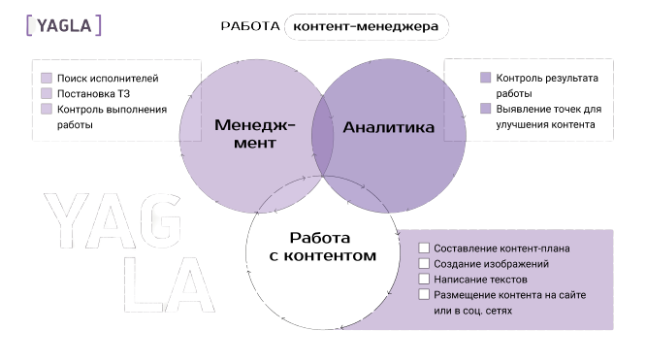Рисунок 3 – Работа контент-менеджера[1]

Рисунок 4 – Работа контент-менеджера[2]

**Статистика:**

- Страниц: 4

- Слов: 458

- Знаков (без пробелов): 3,597

- Знаков (с пробелами): 4,033

- Абзацев: 37

- Строк: 80

1. <https://yagla.ru/blog/marketing/kontent-menedjer-kto-eto-chto-on-delaet-gde-mojet-rabotat-i-skolko-zarabatyvaet--2109m94955/>
2. <https://artemmazur.ru/wp-content/uploads/2020/07/ipznnw28mti-e1595683990771.jpg>